Γνωριμία με το Geobebra

Τι είναι το Geogebra; To Geogebra είναι ένα δυναμικό λογισμικό μαθηματικών, που συνδυάζει Γεωμετρία (Ευκλείδεια και Αναλυτική), Άλγεβρα και λογισμό. Μπορείτε με αυτό να κατασκευάζετε σημεία, τμήματα, ευθείες, ημιευθείες, διανύσματα, κωνικές τομές, συναρτήσεις. Όλα αυτά μπορείτε να τα τροποποιήσετε με δυναμικό τρόπο. Μπορείτε επίσης να εισάγετε εξισώσεις, και συντεταγμένες, καθώς και να υπολογίζετε ρίζες, παραγώγους και ολοκληρώματα.

Στην επιφάνεια εργασίας του Geogebra, διακρίνουμε από πάνω προς τα κάτω:

α) τα 7 μενού εντολών,

β) τα 10 εικονίδια της εργαλειοθήκης,
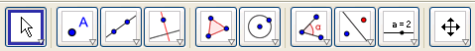

γ) 2 μεγάλα παράθυρα το ένα δίπλα στο άλλο
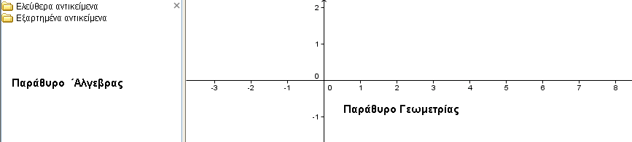

δ) κάτω από αυτά ένα χώρο εισαγωγής νέων αντικειμένων (με πληκτρολόγηση) ή εντολών μέσα από ένα κατάλογο εντολών.

Αναλυτικότερα:

1. Παράθυρο γεωμετρίας: Βρίσκεται στο δεξί μέρος της επιφάνειας του Geogebra και πάνω σε αυτό μπορούμε να σχεδιάσουμε σημεία, ευθύγραμμα τμήματα, πολύγωνα, διανύσματα, συναρτήσεις, ευθείες, κωνικές τομές. Αποκαλείται και ‘χώρος σχεδίασης’.

2. Παράθυρο άλγεβρας: Βρίσκεται στο αριστερό μέρος της επιφάνειας του Geogebra. Τα αντικείμενα χωρίζονται σε 2 κατηγορίες: α) ελεύθερα β) εξαρτημένα. Τα αντικείμενα αυτά μπορεί να προκύψουν είτε μέσω της ‘Εισαγωγής’ στο κάτω
μέρος της επιφάνειας εργασίας, είτε με βάση το σχεδιασμό – κατασκευή τους στο παράθυρο γεωμετρίας. Τα εξαρτημένα προκύπτουν ως αποτέλεσμα της σχέσης τους με κάποια ‘μητρικά’, δηλαδή ελεύθερα αντικείμενα.
Τα παράθυρα αυτά είναι οι 2 όψεις ενός νομίσματος: κάθε έκφραση στο παράθυρο άλγεβρας αντιστοιχεί σε ένα αντικείμενο στο παράθυρο γεωμετρίας και αντίστροφα.

3. Μενού εντολών: είναι 7 και το καθένα από αυτά περιλαμβάνει μια σειρά εντολών.

- Αρχείο: Μπορούμε να ανοίξουμε ένα παλιότερο αρχείο, ή ένα καινούριο, να αποθηκεύσουμε την εργασία μας, να κάνουμε προεπισκόπηση εκτύπωσης κλπ.

- Επεξεργασία: Μπορούμε να αναιρέσουμε την τελευταία μας κίνηση, ή να ακυρώσουμε την αναίρεση, να επιλέξουμε όλα τα αντικείμενα και στη συνέχεια να τα διαγράψουμε, να δούμε τις ιδιότητες του κάθε αντικειμένου και αν επιθυμούμε κάποιες από αυτές να τις αλλάξουμε (ονομασία, ετικέτα, τιμές, χρώμα, πάχος γραμμών κλπ).

- Προβολή: Μπορούμε να εμφανίσουμε (ή όχι) σύστημα των ορθογωνίων αξόνων, με ή χωρίς πλέγμα, να μην εμφανίζεται το παράθυρο άλγεβρας, να εμφανίζεται ή όχι λογιστικό φύλλο, να αλλάξουμε τον τρόπο εμφάνισης των παραθύρων (οριζόντια παράθεση), να υπάρχει δυνατότητα εισαγωγής αντικειμένων με πληκτρολόγηση κάποιων στοιχείων (με συγκεκριμένο τρόπο) στο χώρο της επιφάνειας εργασίας του Geogebra που βρίσκεται κάτω από τα 2 βασικά παράθυρα. Μπορούμε να εμφανίσουμε έναν πίνακα που καταγράφει όλα τα βήματα της κατασκευής μας (πρωτόκολλο στοιχείων κατασκευής), καθώς και μια μπάρα πλοήγησης ώστε να επαναλάβουμε μια κατασκευή βήμα προς βήμα, δίνοντάς μας τη δυνατότητα να τα τροποποιήσουμε.

- Επιλογές: Μπορούμε μεταξύ άλλων να ορίσουμε τις μονάδες μέτρησης γωνιών, το πλήθος των δεκαδικών ψηφίων ενός δεκαδικού αριθμού, τον τρόπο παράστασης ενός σημείου, τον τρόπο παράστασης των συντεταγμένων ενός σημείου, το μέγεθος της γραμματοσειράς. Μπορούμε επίσης: να δηλώσουμε αν επιθυμούμε να μπαίνουν αυτόματα ή όχι ετικέτες στα αντικείμενα που σχεδιάζουμε, τη γλώσσα εμφάνισης των γραμμάτων, να μορφοποιήσουμε το παράθυρο γεωμετρίας (το χρώμα του, τον τρόπο εμφάνισης των αξόνων κλπ).

- Εργαλεία: Μπορούμε να δημιουργήσουμε και να διαχειρισθούμε νέα εργαλεία εκτός από τα υπάρχοντα, καθώς και να προσαρμόσουμε στις ανάγκες μας την υπάρχουσα εργαλειοθήκη.

- Παράθυρο: Μπορούμε να ανοίξουμε νέα παράθυρα

- Βοήθεια.
4. Εργαλειοθήκη:

Βρίσκεται ακριβώς κάτω από τα βασικά μενού εντολών και αποτελείται από 10 εικονίδια. Κάνοντας διπλό κλικ πάνω σε κάθε εικονίδιο εμφανίζονται και άλλες δυνατότητες πέραν της εικονιζόμενης τις οποίες μπορούμε να επιλέξουμε κάνοντας κλικ πάνω σε αυτές. Κάθε φορά που επιλέγουμε μια δυνατότητα της εργαλειοθήκης, στον γκρι χώρο που βρίσκεται δίπλα από τα εικονίδια εμφανίζεται η σειρά με την οποία πρέπει να ορίζουμε τα αντικείμενά μας για να ενεργοποιείται η αντίστοιχη δυνατότητα της εργαλειοθήκης.

Αναλυτικότερα, κάνοντας χρήση των εικονιδίων που περιγράφονται στη συνέχεια:

- 1^{ο} εικονίδιο:

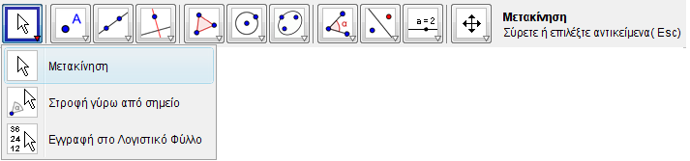

μπορούμε να επιλέξουμε ένα αντικείμενο, να το μετακινήσουμε, να το περιστρέψουμε ή ακόμα να εγγράψουμε δεδομένα σε λογιστικό φύλλο.

- 2ο εικονίδιο:

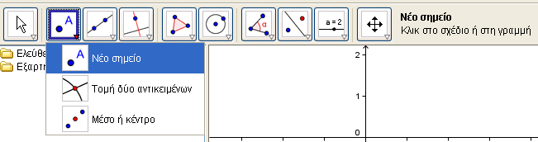

μπορούμε να σχεδιάσουμε σημεία, να βρούμε την τομή 2 αντικειμένων, το μέσο ενός τμήματος
Κατασκευάστε στο παράθυρο της Γεωμετρίας σημεία Α , Β και Γ. Τι βλέπετε στο παράθυρο της Άλγεβρας?
....................................................................................................................................................................................................................................................................................

.
- 3ο εικονίδιο:

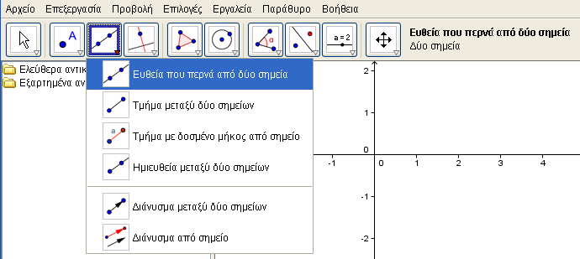

μπορούμε να σχεδιάσουμε ευθεία που περνά από 2 σημεία, τμήμα που ορίζεται από 2 σημεία, τμήμα με δοσμένο μήκος και άκρο ένα σημείο, ημιευθεία με αρχή ένα σημείο, η οποία διέρχεται από ένα άλλο σημείο, διάνυσμα που ορίζεται από 2 σημεία. Κατασκευάστε ευθύγραμμο τμήμα ΑΒ. Τι παρατηρείτε στο παράθυρο άλγεβρας;……………………………………………………………………………………………………………………………………………………………………
Στη συνέχεια, μέσω του 2ου εικονιδίου σχεδιάστε το μέσον του. Τι παρατηρείτε στο παράθυρο άλγεβρας και τι στο παράθυρο γεωμετρίας;
……………………………………………………………………………………………………………………………………………………………………………..
Επιλέξτε το ένα από τα 2 άκρα του και μετακινείστε το. Τι παρατηρείτε στο παράθυρο γεωμετρίας και τι στο παράθυρο άλγεβρας;
………………………………………………………………………………………………………………………………………………………………………………………………………………………………………………………………………

- 4ο εικονίδιο:

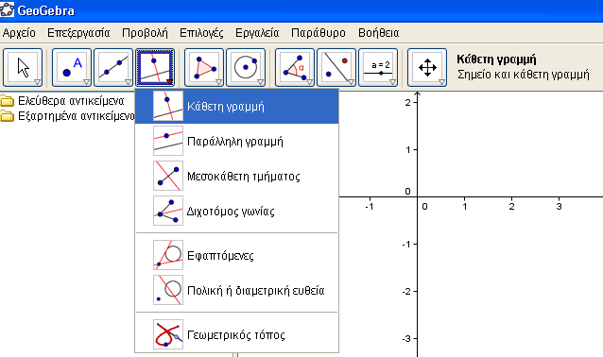

μπορούμε να φέρουμε κάθετη – παράλληλη από σημείο προς ευθεία, μεσοκάθετη τμήματος, διχοτόμο γωνίας, εφαπτόμενες από σημείο προς κύκλο, γεωμετρικό τόπο σημείων με κάποια ιδιότητα
Κατασκευάστε κάθετη από ένα δοσμένο σημείο προς ένα ευθύγραμμο τμήμα. Παρατηρώντας διαρκώς και το παράθυρο άλγεβρας επιλέξτε ένα από τα άκρα του τμήματος και μετακινείστε το πάνω, κάτω, δεξιά, αριστερά. Τι παρατηρείτε στο παράθυρο άλγεβρας και τι στο παράθυρο γεωμετρίας;
………………………………………………………………………………………………………………………………………………………………………………………………………………………………………………………… …………................
Κάντε το ίδιο για τη μεσοκάθετη τμήματος
………………………………………………………………………………………….…………………........................................................................................................................................................................................................................................................
Κατασκευάστε τα ύψη του τριγώνου ΑΒΓ. Τι παρατηρείτε?
.......................................................................................................................................Μετακινείστε την κορυφή του Α και γράψτε τις παρατηρήσεις σας όταν το τρίγωνο είναι :
Οξυγώνιο :……………………………………………………………………………...
Ορθογώνιο:……………………………………………………………………………..
Αμβλυγώνιο:……………………………………………………………………………
Κατασκευάστε τις τρεις διχοτόμους του ΑΒΓ και γράψτε τις παρατηρήσεις σας
………………………………………………………………………………………….………………………………………………………………………………………….………………………………………………………………………………………….
Κατασκευάστε τις 3 μεσοκαθέτους του ΑΒΓ και τις 3 διαμέσους του.
Τι παρατηρείτε? ………………………………………………………………………..
Σύρετε μια του κορυφή και γράψτε τις παρατηρήσεις σας όταν το τρίγωνο είναι:
Οξυγώνιο………………………………………………………………………………..
Ορθογώνιο………………………………………………………………………………
Αμβλυγώνιο……………………………………………………………………………..
Ισοσκελές ………………………………………………………………………………
Ισόπλευρο……………………………………………………………………………….

- 5ο εικονίδιο:

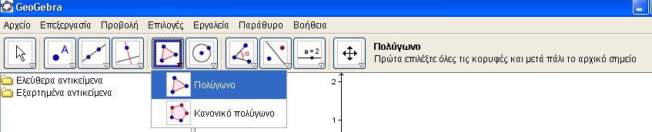

μπορούμε να σχεδιάσουμε πολύγωνα, αλλά και κανονικά πολύγωνα (σχεδιάζοντας δύο κορυφές, άρα δίνοντας το μήκος της πλευράς του και δηλώνοντας σε ένα παράθυρο που ανοίγει το πλήθος των πλευρών).
Κατασκευάστε ισόπλευρο τρίγωνο. Τι παρατηρείτε στο παράθυρο άλγεβρας; Επιλέξτε τις κορυφές του και μετακινείστε τις. Τι παρατηρείτε;…………………...
………………………………………………………………………………………….………………………………………………………………………………………….………………………………………………………………………………………….

- 6ο εικονίδιο:

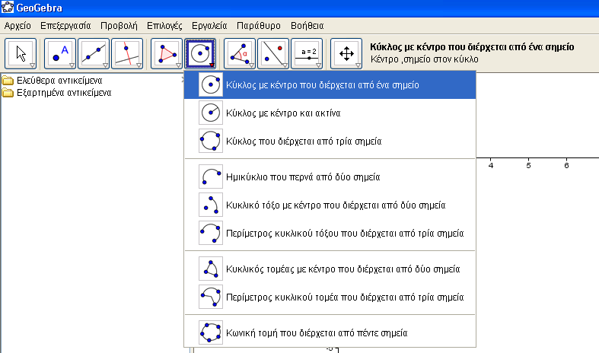

μπορούμε να σχεδιάσουμε κύκλο με κέντρο ένα δοσμένο σημείο, κύκλο με δοσμένο κέντρο και γνωστό μήκος ακτίνας (το οποίο δηλώνουμε σε παράθυρο που ανοίγει μετά τη σχεδίαση του κέντρου), κύκλο που διέρχεται από 3 σημεία, ημικύκλιο που ορίζεται από 2 σημεία, κυκλικό τόξο που διέρχεται από 2 σημεία (αφού πιο πριν έχουμε σχεδιάσει το κέντρο), μπορούμε να βρίσκουμε την περίμετρο κυκλικού τόξου που διέρχεται από 3 σημεία, να κατασκευάσουμε κυκλικό τομέα με κέντρο δοσμένο σημείο, ο οποίος διέρχεται από 2 άλλα σημεία (Πρώτα σχεδιάζουμε το κέντρο και μετά τα 2 σημεία, δοκιμάστε να τα σχεδιάσετε πρώτα δεξιόστροφα και μετά αριστερόστροφα. Τι παρατηρείτε;
……………………………………………………………………………………………………………………………………………………………………………………………………………………………………………………...
Μπορούμε επίσης να προσδιορίσουμε την περίμετρο κυκλικού τομέα που διέρχεται από 3 σημεία, καθώς και να κατασκευάσουμε κωνική τομή που διέρχεται από 5 σημεία.
Πειραματισθείτε με τα εργαλεία αυτά, ενώ ταυτόχρονα παρατηρείστε το παράθυρο άλγεβρας. Μπορείτε να διαπιστώσετε ποια από τα αντικείμενα που σχεδιάσατε είναι εξαρτημένα και ποια ανεξάρτητα;………………………………
………………………………………………………………………………………………………………………………………………………………………………………………………………………………………………………………………………………………………………………………………………………………………………………………………………………………………………………

- 7ο εικονίδιο:

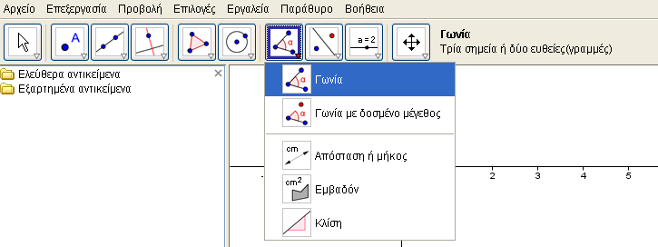
να σχεδιάσουμε γωνία (με 3 σημεία, το μεσαίο η κορυφή), καθώς και γωνία με κορυφή δοσμένο σημείο που διέρχεται από ένα άλλο σημείο και έχει δοσμένο μέγεθος, να μετρήσουμε την απόσταση 2 σημείων, την κλίση μιας ευθείας. Κατασκευάστε τρίγωνο και μετρείστε τις γωνίες του. Επιλέξτε το και μετακινείστε το. Τι παρατηρείτε;
………………………………………………………………………………………….………………………………………………………………………………………….………………………………………………………………………………………….………………………………………………………………………………………….………………………………………………………………………………………….

- 8^{ο} εικονίδιο:.

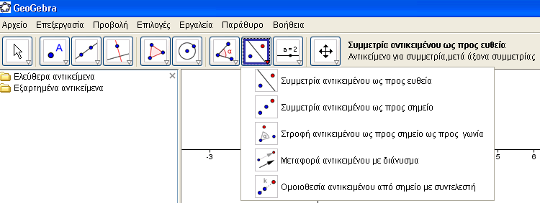

μπορούμε να κατασκευάσουμε το συμμετρικό ενός σημείου ως προς άξονα, ή ως προς σημείο, να περιστρέψουμε ένα σημείο ως προς κάποιο δοσμένο σημείο κατά δοσμένη γωνία, να μεταφέρουμε ένα αντικείμενο κατά δοσμένο διάστημα, να κατασκευάσουμε το ομοιόθετο ενός αντικειμένου ως προς δοσμένο σημείο κατά δοσμένο λόγο.
Πειραματιστείτε σε αυτά με κάποιο από τα σχήματα που ήδη έχετε στο παράθυρο της γεωμετρίας

- 9^{ο} εικονίδιο:

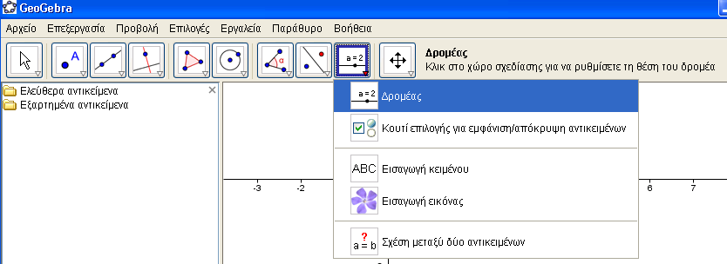
μπορούμε να εισάγουμε δρομείς (θα εξηγηθούν στη συνέχεια), να σχεδιάσουμε ένα πλαίσιο πάνω στο παράθυρο γεωμετρίας, στο οποίο να εμφανίζουμε ή να αποκρύπτουμε κάποια στοιχεία που τα δηλώνουμε σε ένα παράθυρο που εμφανίζεται), να εισάγουμε κείμενο και εικόνες, να δούμε τη σχέση ανάμεσα σε 2 αντικείμενα.

- 10^{ο} εικονίδιο:

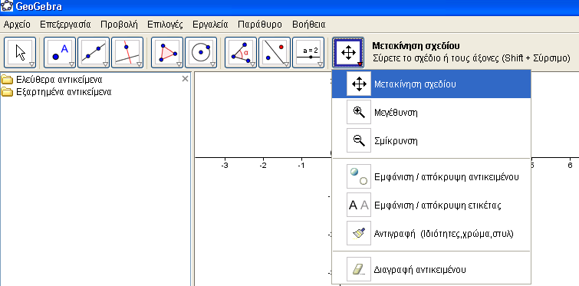

μπορούμε να μετακινήσουμε το σχέδιό μας (shift + σύρσιμο ποντικιού), να μεγεθύνουμε ή να σμικρύνουμε το σχέδιό μας (με τη ρόδα του ποντικιού), να εμφανίσουμε ή να αποκρύψουμε αντικείμενα – ετικέτες, να αντιγράψουμε τη μορφοποίηση ενός αντικειμένου σε άλλα και τέλος να διαγράψουμε αντικείμενα.
Κάνοντας δεξί κλικ πάνω σε ένα αντικείμενο έχουμε δυνατότητα να το αποκρύψουμε, να εμφανίζουμε / αποκρύπτουμε την ετικέτα του, να το μετονομάσουμε, να αφήνει ίχνος όταν μετακινείται, να το διαγράψουμε, να επαναπροσδιορίσουμε τη θέση ή τη χρήση του (π.χ. μια ευθεία που περνάει από 2 σημεία να την μετατρέψουμε σε ευθύγραμμο τμήμα) και να δούμε / τροποιήσουμε τη μορφοποίησή του.

5. Πεδίο Εισαγωγής:

Βρίσκεται κάτω από τα παράθυρα άλγεβρας και γεωμετρίας. Με αυτό μπορούμε να εισάγουμε αντικείμενα ή εντολές.
Παράδειγμα: Θέλουμε να κατασκευάσουμε την ευθεία y=ax+b, για τις διάφορες τιμές των a και b. Εισάγουμε στο παράθυρο άλγεβρας μια τιμή του a πληκτρολογώντας π.χ. a=2. Για να γίνεται δεκτή μια τιμή ή μια εντολή πρέπει αμέσως μετά να πατάμε enter. Επαναλαμβάνουμε πληκτρολογώντας μια τιμή για το b π.χ. b=3. Στη συνέχεια πληκτρολογούμε y=ax+b. Παρατηρείστε το παράθυρο άλγεβρας και το παράθυρο γεωμετρίας. Κάνετε δεξί κλικ στο a και επιλέξτε ‘Δείξε το αντικείμενο’. Στο παράθυρο γεωμετρίας εμφανίζεται ένας δρομέας, με τον οποίο μπορούμε να αλλάζουμε τις τιμές του a και να παρακολουθούμε τις μεταβολές της ευθείας y. Επαναλαμβάνουμε για to b.
Κατασκευάστε με τον ίδιο τρόπο την παραβολή f(x)=ax²+bx+c.
Αν θέλουμε να κατασκευάσουμε την εφαπτομένη της σε ένα σημείο χ=ρ, εισάγουμε τις παρακάτω γραμμές στο πεδίο εισαγωγής: ρ=3 (enter), f(x)=ax²+bx+c (enter), t=Εφαπτομένη [ρ,f] (enter). Κατασκευάζουμε δρομέα για το ρ. Μεταβάλλοντας το ρ δείτε πώς μεταβάλλονται οι εφαπτόμενες σε διαφορετικά σημεία της f.

